Tugas 2: Machine Learning – PCA
Muhammad Zaidan Ramdhan - 0110222040
Teknik Informatika, STT Terpadu Nurul Fikri, Depok

*E-mail: muha22040ti@student.nurulfikri.ac.id

Laporan ini bertujuan untuk menerapkan teknik Principal Component Analysis (PCA) sebagai metode reduksi dimensi pada dataset medis Breast Cancer Wisconsin yang memiliki jumlah fitur cukup tinggi. Dataset ini terdiri dari 30 fitur numerik hasil pengukuran karakteristik sel kanker, sehingga diperlukan metode untuk menyederhanakan data tanpa menghilangkan informasi penting. PCA digunakan untuk merangkum variasi data ke dalam sejumlah komponen utama yang lebih representatif.
Pada tahap preprocessing, dilakukan penghapusan atribut yang tidak relevan serta transformasi label diagnosis ke dalam bentuk numerik. Selanjutnya, seluruh fitur dinormalisasi menggunakan standardisasi agar memiliki skala yang seragam sebelum diterapkan PCA. Hasil analisis explained variance menunjukkan bahwa sebagian besar informasi data dapat dipertahankan hanya dengan beberapa komponen utama, di mana dua komponen utama mampu menjelaskan lebih dari 60% total variansi data.
Visualisasi hasil PCA menunjukkan adanya pemisahan yang cukup jelas antara kelas Benign dan Malignant, meskipun PCA merupakan metode unsupervised learning. Hal ini menunjukkan bahwa PCA efektif dalam menangkap struktur utama data dan sangat sesuai digunakan sebagai tahap preprocessing sebelum proses klasifikasi pada dataset medis berdimensi tinggi.

1. Tugas mandiri – Latihan

Gambar 1. 1
Pada Gambar 1.1 di atas, merupakan sebuah code untuk mounted atau menghubungkan google colab dengan google drive.
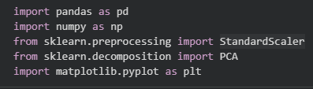
Gambar 1. 2
Pada Gambar 1.2 di atas, merupakan sebuah code untuk import beberapa library yang akan kita gunakan.
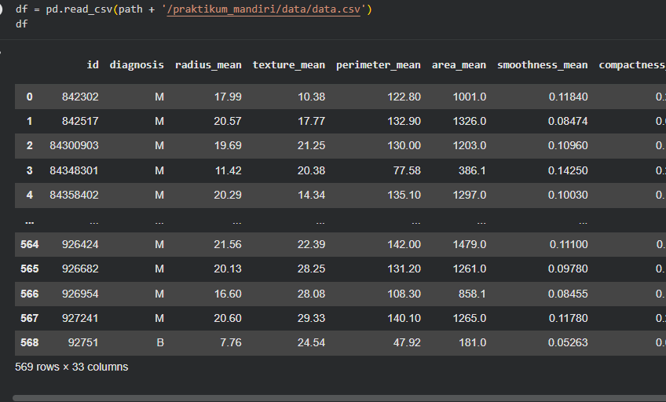

Gambar 1. 3
Pada Gambar 1.3 di atas, merupakan code untuk menampilkan dataset yang digunakan untuk yaitu katalog_gempa.csv.


Gambar 1. 4
Penjelasan:
1. Kolom `id` tidak memiliki pengaruh terhadap analisis
2. Kolom `Unnamed: 32` merupakan kolom kosong
Kedua kolom tersebut dihapus agar tidak mempengaruhi proses PCA.


Gambar 1. 5
Penjelasan:
Kolom `diagnosis` bertipe kategorikal sehingga perlu diubah ke bentuk numerik:
M (Malignant) → 1
B (Benign) → 0

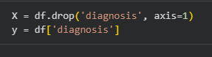
Gambar 1. 6
Penjelasan:
X berisi seluruh fitur numerik (30 fitur)
y berisi label diagnosis
Pemisahan ini diperlukan agar PCA hanya diterapkan pada fitur, bukan label.


Gambar 1.7
Penjelasan:
Standardisasi dilakukan agar:
Setiap fitur memiliki mean = 0 dan standar deviasi = 1
PCA tidak bias terhadap fitur dengan skala besar
Tahapan ini wajib sebelum menerapkan PCA.

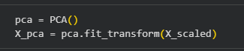
Gambar 1.8
Penjelasan:
PCA diterapkan tanpa menentukan jumlah komponen untuk:
Mengetahui kontribusi variance dari setiap komponen utama
Menentukan jumlah komponen optimal


Gambar 1.9
Penjelasan:
Variabel ini menunjukkan persentase informasi (variance) yang dijelaskan oleh setiap principal component.

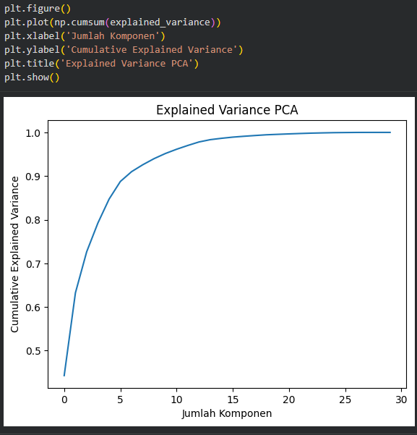
Gambar 1.10
Penjelasan:
Grafik ini digunakan untuk:
1. Menentukan jumlah komponen minimum
2. Mempertahankan informasi ≥ 90%

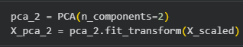
Gambar 1.11
Penjelasan:
PCA dengan 2 komponen digunakan untuk:
1. Visualisasi data dalam 2 dimensi
2. Memahami pola pemisahan antar kelas

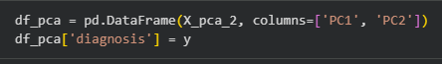
Gambar 1.12
Penjelasan:
Hasil transformasi PCA disimpan ke dalam DataFrame agar mudah dianalisis dan divisualisasikan.
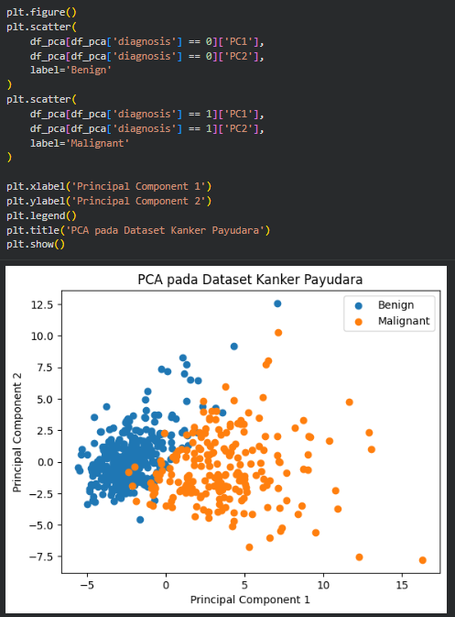
Gambar 1.13
Penjelasan:
Visualisasi ini menunjukkan bahwa:
- Data Benign dan Malignant cukup terpisah
- PCA mampu merangkum 30 fitur menjadi 2 dimensi yang informatif

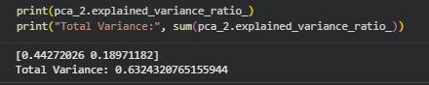
Gambar 1.14
Penjelasan:
Kode ini digunakan untuk mengetahui:
1. Kontribusi masing-masing komponen
2. Total variance yang dipertahankan oleh 2 komponen utama
total variance mencapai sekitar 63%.

Link github praktikum:
https://github.com/MuhZaidanRamdhan/machine-learning/blob/main/pertemuan12/praktikum_12/notebooks/praktikum_12.ipynb
Link github tugas:
https://github.com/MuhZaidanRamdhan/machine-learning/blob/main/pertemuan12/praktikum_mandiri/notebooks/praktikum_mandiri.ipynb

